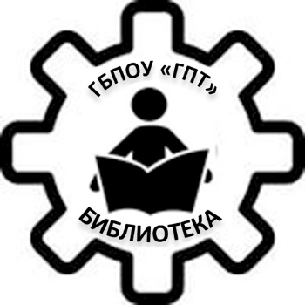
ГБПОУ «Горнозаводский политехнический техникум». Библиотека - структурное подразделение учебного заведения.
E – mail: gbpou.gpt@mail.ru телефон 8 (34269) 4-49-53
Методическая тема: «Роль библиотеки в формировании общекультурных компетенций студентов техникума».
Основные задачи работы библиотеки:
- обеспечение учебно-воспитательного процесса методической, общеобразовательной и специальной литературой, комплектование фонда изданиями ЭБС; - информационная поддержка педагогического коллектива в процессе обучения и воспитания студентов; - формирование библиотечно-библиографической грамотности обучающихся техникума; - просветительская работа по формированию общекультурных компетенций студентов техникума; - использование в работе с педагогами и обучающимися информационных возможностей поисковой системы Интернет.
Библиотека техникума работает с 9-00 до 18-00 ч., что даёт возможность студентам и преподавателям оперативно найти интересующую их информацию.
Наша библиотека - это абонемент, читальный зал на 15 посадочных мест, доступ в Интернет (три рабочих места), профессиональный библиотекарь.
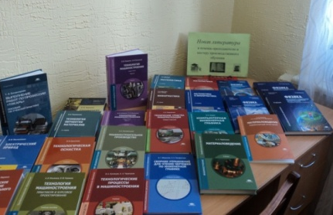
При комплектовании учитываются требования к организации учебного процесса, методические рекомендации, пожелания преподавателей и мастеров производственного обучения. Для улучшения состава библиотечного фонда, обеспеченности учебных дисциплин и профессиональных модулей необходимыми учебными пособиями и изданиями ведется работа с ЭБС «Юрайт», ЭБС «Znanium.com».
Общий фонд библиотеки на 01.01. 2021 года составляет 17840 экземпляров, из них:
- фонд учебной литературы (общеобразовательная и специальная литература) 6914 экземпляров
- фонд методической литературы: 1194 экземпляра
- фонд художественной литературы: 9539 экземпляров
- фонд справочной литературы: 193 экземпляра
- фонд на электронных носителях: 87 названий, из них ЭУМК – 18 названий; договор с издательством «Юрайт» на безвозмездное пользование ЭБС «Легендарные книги» - 1136 названий. Периодические (подписные) издания - 10 наименований: газеты – 1; журналы – 9;
Библиотека осуществляют библиотечно-библиографическую поддержку учебной, образовательной и воспитательной деятельности техникума через систему каталогов и картотек.
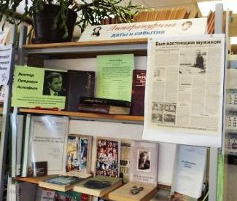
В библиотеке техникума проводится массово-информационная работа для преподавателей и студентов: оформляются тематические книжные выставки и просмотры новой литературы, проводятся массовые мероприятия, организовываются экскурсии в МБУК «Горнозаводский краеведческий музей им. М.П. Старостина», в МБУК «Центральная городская библиотека», в Дом культуры им. Л.И. Бэра.

Библиотека – открытый, гостеприимный дом для студентов и преподавателей. Своевременно выданная книга, правильно подобранная информация, радушный приём делают библиотеку неотъемлемой частью учебного заведения.
Организацию библиотечно-информационной услуги осуществляет:
библиотекарь Шарапова Марина Степановна.
Образование – высшее, стаж работы - 30 лет.

